**Hygieneschutzkonzept**

für den Club

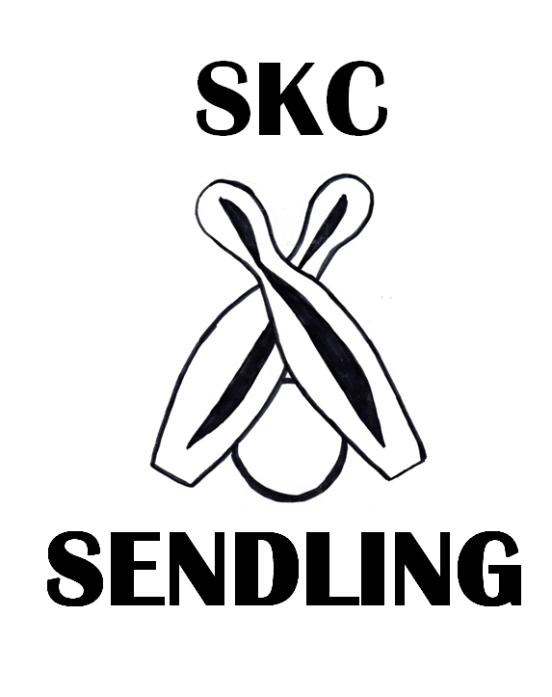

Sportkegelclub Sendling

(Club des Münchner Kegel Vereins)

auf der Kegelbahnanlage des SV 1880

Tübinger Str. 10, 80686 München

Bahnen 3-6

[erstellt im Einklang mit dem Rahmenhygienekonzept des bayerischen Staatsministeriums des Innern, Sport und Integration sowie des bayerischen Staatsministeriums für Gesundheit und Pflege]

Stand: 18. August 2020

Organisatorisches

* Durch Vereinsrundschreiben, Aufklärungsgespräche, Vereinsaushänge sowie durch Veröffentlichung auf der Website ist sichergestellt, dass alle Mitglieder des SKC Sendling ausreichend informiert sind.
* Mit der Wiederaufnahme des Sportbetriebs wurden die Mitglieder und Trainer über die entsprechenden Regelungen und Konzepte informiert und geschult.
* Das Schutz- und Hygienekonzept gilt nur für den Trainingsbetrieb auf den Bahnen 3 bis 6 sowie für den Wettkampfbetrieb auf den Bahnen 5 und 6 und deren Zugänge für den Zeitraum des Trainings bzw. des Wettkampes.
* Die Einhaltung des Konzepts wird regelmäßig überprüft. Bei Nicht-Beachtung der Regeln erfolgt ein Platzverweis, gegebenenfalls führt das zu einem Wettkampfabbruch bzw. zu einer Beendigung der Trainingseinheit.
* Sämtliche Personen, die bei Trainingseinheiten und Wettkämpfen anwesend sind, werden dokumentiert, um im Falle einer Infektion eine Kontaktpersonenermittlung sicherstellen zu können. Der SKC Sendling verpflichtet sich die Dokumentation so zu verwahren, dass Dritte sie nicht einsehen können und dass die Daten vor unbefugter und unrechtmäßiger Verarbeitung sowie Verlust und Veränderung geschützt sind. Die Daten werden zum Monatsletzten des Folgemonats gelöscht bzw. vernichtet. Eine Weitergabe der Personendaten erfolgt ausschließlich auf Anforderung der örtlichen Gesundheitsbehörden und durch gerichtliche oder polizeiliche Anweisung.

Sicherheits- und Hygieneregeln

* Wir weisen unsere Mitglieder darauf hin, dass ein Mindestabstand von 1,5 Metern zwischen Personen einzuhalten ist.
* Eine Nichteinhaltung des Mindestabstands von 1,5 Metern ist nur den Personen gestattet, die generell nicht den allgemeinen Kontaktbeschränkungen unterzuordnen sind (z.B. Ehepaare oder Personen, die im gleichen Haushalt wohnen).
* Bei Betreten der Sportanlage gilt eine Maskenpflicht innerhalb des gesamten Gebäudes.
* In der Eingangshalle der Sportanlage des SV 1880 ist ein Handdesinfektionsmittelspender bereitgestellt und soll benützt werden.
* Jeglicher Körperkontakt (z. B. Händeschütteln, Umarmungen etc.) ist untersagt.
* Es ist auf die Einhaltung der richtigen Hust- und Niesetikette zu achten.
* Mitglieder, die aktuell und in den letzten 14 Tagen Krankheitssymptome der SARS-CoV-2 Infektion, Fieber- oder Atemwegserkrankungen oder respiratorische Symptome jeder Schwere aufweisen oder aufwiesen, sowie Personen, die in den letzten 14 Tagen Kontakt zu einer Person hatten, die positiv auf SARS-CoV-2 getestet wurde, und Personen, welche Risikogebiete (maßgeblich sind die Angaben des Auswärtigen Amtes und der Landratsämter) in den letzten 14 Tagen besuchten und keinen aktuellen negativen SARS-CoV-2 Test vorweisen können wird das ***Betreten der Sportanlage und die Teilnahme am Training und Wettkampf untersagt****.*
* Die Sportler sind dazu angehalten, ausreichend Hände zu waschen und diese auch regelmäßig zu desinfizieren. Für ausreichende Waschgelegenheiten, Flüssigseife und Einmalhandtücher ist von Seite des Hauptvereins SV 1880 gesorgt. Außerdem werden die sanitären Einrichtungen mind. einmal täglich gereinigt.
* Vor und nach dem Training / dem Wettkampf gilt im Eingangsbereich, in den Umkleideräumen und in den WC-Anlagen eine Mund-Nasen-Maskenpflicht.
* Kugeln werden von den Sportlern selbstständig gereinigt und desinfiziert. Hoch frequentierte Kontaktflächen z. B. Türgriffe und die Bedienpulte, die in der Zuständigkeit des SKC Sendling fallen, werden regelmäßig von Mitgliedern des SKC Sendling desinfiziert.
* Unsere Sportanlage wird alle 120 Minuten so gelüftet, dass ein ausreichender Frischluftaustausch stattfinden kann.
* Während der Trainingseinheiten sowie bei Wettkämpfen sind Zuschauer untersagt.
* Es wird ausdrücklich darauf hingewiesen, dass Sportler, welche der sogenannten Risikogruppen wie zum Beispiel Personen über 60 Jahre oder Immungeschwächte angehören, die Bahnanlage auf eigenes Risiko betreten. Es wird empfohlen, in diesem Falle vor einer Teilnahme am Sportbetrieb einen Arzt/eine Ärztin zu konsultieren. Eine Haftung des SKC Sendling und seiner Organe über das Hygienekonzept hinaus für eine eventuelle Infektion ist ausgeschlossen.
* Die Trainingsdauer wird pro **Gruppe auf max. 120 Minuten** beschränkt.
* Vor, während oder/und nach der Beendigung des Trainingsdurchgangs wird gelüftet, um einen ausreichenden Luftaustausch gewährleisten zu können.
* Nach Abschluss der Trainingseinheit / des Wettkampfes erfolgt die zeitnahe Abreise der Mitglieder.
* Die Trainingseinheiten werden mit einer personenmäßig gleichbleibenden Kleingruppe als Trainingsteam abgehalten. Die maximale anwesende Personenanzahl wird dem zu Verfügung stehenden Raumvolumen angepasst.

Zusätzliche Maßnahmen im Wettkampfbetrieb (Bahn 5+6)

* Zu einem Wettkampf (auch bei Trainingseinheiten) sind nur die Sportler, Trainer der aktiven Sportler, Erziehungsberechtigte bei minderjährigen Sportlern und gegebenenfalls eine Begleitperson bei behinderten Personen zugelassen. Unabhängig von dieser Regelung ist zusätzlich die maximale zugelassene Personenanzahl auf der Wettkampfstätte einzuhalten.
* Dieses vorliegende Hygieneschutzkonzept wird mindestens 7 Tage vor einem Wettkampf dem Vorstand oder Sportleiter des Wettkampfgegners zugestellt und muss schriftlich mindestens zwei Tage vor Wettkampftermin akzeptiert werden. Der Unterzeichnende trägt Verantwortung für die Kenntnisnahme und Einhaltung des Hygienekonzepts aller Mannschaftsmitglieder und Begleitpersonen, die zum Wettkampf auf der Sportstätte erscheinen. Es sollte ein Tag vor dem Wettkampf der Heimmannschaft die Menge der zu erscheinenden Personen gemeldet werden, um die maximal zulässige Personenanzahl auf der Anlage, bedingt durch die räumlichen Verhältnisse (siehe Bilder im Anhang), nicht zu überschreiten. Gegebenenfalls müssen auf Absprache von der gegnerischen sowie Heimmannschaft die Sportler mit Begleitpersonen gestaffelt kommen und die Sportanlage gestaffelt verlassen. Bei Überschreiten der maximal möglichen erwarteten anwesenden Personenzahl auf der Kegelanlage würde die Aufstellung der Heimmannschaft eine Tag vor Wettkampfbeginn der Gastmannschaft übermittelt, damit sie Ihre zu setzenden Spieler planen kann und diese dann dementsprechend gestaffelt erscheinen.
* Außerhalb des Wettkampfbereichs, insbesondere beim Durchqueren von Eingangsbereichen, Zugängen der Kegelbahnen 1-4, sowie bei der Nutzung von WC- und Sanitäranlagen, besteht eine Mund-Nasen-Maskenpflicht.
* Der SKC Sendling bestimmt per Aushang für einen Wettkampftag immer einen verantwortlichen Hygiene- und Coronaschutzbeauftragten. Dieser ist uneingeschränkt weisungsbefugt für alle anwesenden Personen, und vertritt das Hausrecht. Der Beauftragte trägt Sorge für die Einhaltung der Schutzregeln und des Hygienekonzepts.
* Wir weisen ausdrücklich darauf hin, dass in der Bahnanlage des SV 1880 nur ein Kugelrücklauf für zwei benachbarte Bahnen besteht und das bautechnisch der gebotene Mindestabstand von 1,5m zum Wettkampfgegner auf der Bahn bei Kugelaufnahme nicht immer eingehalten werden kann. Die Kugelaufnahme muss abwechselnd erfolgen nach der Regel: >>rechte Bahn vor linker Bahn<<. Ein unbeabsichtigter eventueller Kontakt mit Wettkampfkugeln des gegnerischen Spielers kann trotzdem nicht ausgeschlossen werden.
* Die Wettkampfteilnehmer bzw. –mannschaften sind angehalten ihre eigenen Kugeln mitzubringen. (Auf eine Kontrolle der Kugelpässe wird verzichtet). Es werden nur in großen Ausnahmefällen (entgegen der Sportordnung) Kugeln durch die Heimmannschaft aufgelegt!
* Die Sportler sind verpflichtet, ihre eigenen Kugeln vor und nach dem Wettkampfdurchgang (120 Schub) aufzulegen und abzuräumen sowie selbst zu desinfizieren.
* Die Sportler haben nach Möglichkeit ihr eigenes geeignetes Desinfektionsmittel mitzubringen.
* Das Berühren und das Spielen mit aufgelegten Kugeln des gegnerischen Spielers auf der Bahn sind nicht gestattet.
* Ein Schwamm zum Fingerbefeuchten steht aus hygienischen Gründen und Minimierung der Infektionsgefahren durch die Heimmannschaft nicht zu Verfügung, kann jedoch von jedem Spieler selbst (kein Mannschaftsschwamm!) mitgebracht werden. Die Schwammablage ist in diesem Fall von dem Spieler zum Verlassen jeder Bahn zu desinfizieren.
* Benötigt ein Spieler auf der Bahn eine Ablagemöglichkeit zum Beispiel einen Stuhl, ist dieser selbständig bei Bahnwechsel umzusetzen und beim Verlassen der Bahn gründlich mit einem Flächendesinfektionsmittel zu desinfizieren und wieder von der Bahn zu entfernen.
* Die Verbindungstüre zwischen den Kegelbahnen und den davor liegenden Tischreihen bleibt stetig geöffnet und darf zum Zweck des Luftaustausches nicht geschlossen werden.
* Nach zwei Wettkampfdurchgängen (2 x 120 Schub), das entspricht 120 Minuten wird entgegen der Sportordnung der Wettkampf zum Gewährleisten eines ausreichenden Luftaustausches (Frischluftzufuhr) und zur Sicherstellung der verbindlichen Vorschriften des Rahmenhygienekonzepts Sport der bayerischen Staatsregierung vom 8. Juli 2020 (Abs. 5a) für 20-30 Minuten unterbrochen. Der Luftaustausch wird gewährleistet durch Öffnen der Fenster zum Kegelbahnvorraum und dauerhaft geöffneter Bahnverbindungstür. (**HINWEIS: Die Lüftung erfolgt auch bei eventuell niedrigen Außentemperaturen**! Die Anwesenden werden gebeten, geeignete Zusatzkleidung bereitzuhalten) Die Maßnahme kann verkürzt werden bei schriftlichem Nachweis einer Funktion und Eignung einer Lüftungsanlage (Schaltzeiten, Filtermaterial und Wechselzyklen, Frischluftanteil der Anlage, Luftaustauschvolumen …) im Raum der Kegelbahnen durch den Hausverein SV 1880 oder auch bei ständig während des Wettkampfes geöffneten Fenstern.

Zusätzliche Maßnahmen in Umkleiden und Duschen

* Die Nutzung von Umkleiden ist nur einer Person allein mit Mund-Nasenschutz gestattet.
* In den Umkleiden wird für eine ausreichende Durchlüftung gesorgt.
* Eine Duschgelegenheit kann den Spielern im Bereich der Zuständigkeit und Verantwortung des SKC Sendling nicht zu Verfügung gestellt werden und von Sportlern auch nicht genutzt werden.
* Die Fußböden und weitere Kontaktflächen in den Umkleiden werden täglich gereinigt und desinfiziert.

**Allgemeine Hinweise**

* Es wird zusätzlich deutlich darauf hingewiesen, dass die Anwesenheit von verschiedenen weiteren Personengruppen auf der übrigen Kegelanlage nicht ausgeschlossen werden kann. Zu diesen Personengruppen gilt selbsterklärend auch das Abstandsgebot von 1,5m und die üblichen Hygiene- und Schutzmaßnahmen. Es wird vorsorglich deutlich gemacht, dass aus dem Verhalten der clubfremden Personen keine Ansprüche jeglicher Art gegenüber dem SKC Sendling und seinen Mitgliedern abgeleitet werden können. Für diese Personengruppen (z.B. “Gesellschaftskegler“) trägt der Hausverein SV 1880 Verantwortung mit seinem eigenständigen Hygienekonzept. Der SKC Sendling ist hier nicht weisungsbefugt.
* Für die Bewirtung, die vorgeschriebene regelmäßige Desinfektion der Wirtstische und des Inventars in den Kegelbahnvorräumen sowie die Einhaltung weiterer Coronavorschriften ist die Gastronomie „Freizeit“ im SV 1880 eigenständig verantwortlich gemäß den gesetzlichen Vorgaben für einen Restaurantbetrieb.

Anhang: Bauliche Situation Wettkampfstätte SKC Sendling:

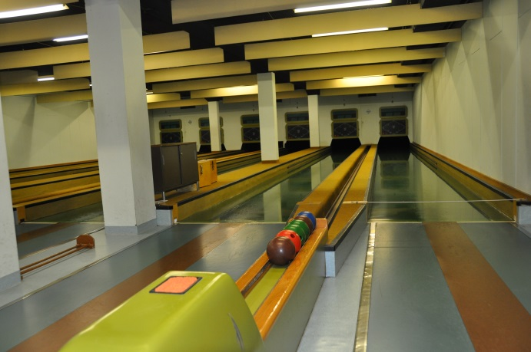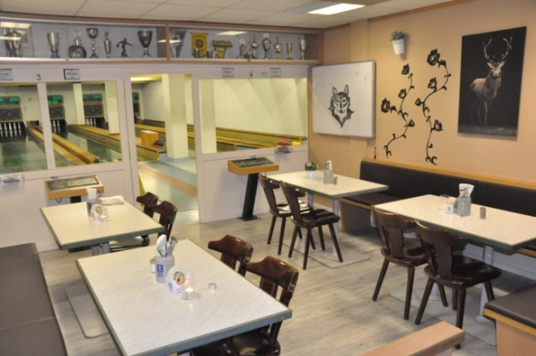

Bahnanlage 5 + 6 Vorraum Kegelbahn 5+6

München, 18.8.2020 **Igor Stimmer**

________________________ _____________________________

**Ort, Datum Unterschrift Vorstand** Igor Stimmer